企业微信扫码登陆

创建应用

①网页授权及JS-SDK验证（微信企业号申请域名校验）

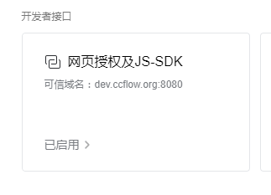

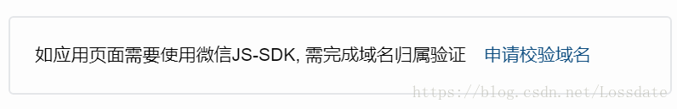

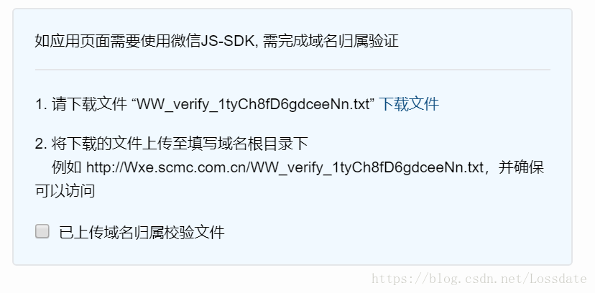

将校验文件放在tomcat --> webapps --> ROOT 目录下，勾选已上传域名归属校验文件，点击确定，校验成功。